Plan Anual de Vacantes
Vigencia 2019

Grupo Interno de Trabajo de Talento Humano
Vicepresidencia Administrativa y Financiera

Bogotá D.C, enero 2019
INTRODUCCIÓN

La Agencia Nacional de Infraestructura – ANI, es una agencia estatal de naturaleza especial, del sector descentralizado de la Rama Ejecutiva del Orden Nacional, con personería jurídica, patrimonio propio y autonomía administrativa, financiera y técnica, adscrita al Ministerio de Transporte, creada mediante el Decreto 4165 del 01 de noviembre de 2011.

En el artículo 3 del citado Decreto, se estableció que el objeto de la entidad es el de planear, coordinar, estructurar, contratar, ejecutar, administrar y evaluar proyectos de concesiones y otras formas de Asociación Público Privada (APP), para el diseño, construcción, mantenimiento, operación, administración y/o explotación de la infraestructura pública de transporte en todos sus modos y de los servicios conexos o relacionados y el desarrollo de proyectos de asociación público privada para otro tipo de infraestructura pública cuando así lo determine expresamente el Gobierno Nacional respecto de infraestructuras semejantes a las enunciadas en este artículo, dentro del respeto a las normas que regulan la distribución de funciones y competencias y su asignación.

De igual forma en el artículo 18, la Vicepresidencia Administrativa y Financiera tiene entre otras funciones las siguientes: “Dirigir los asuntos administrativos, financieros y de recursos humanos de la entidad”, Implementar las políticas y programas de administración de personal, bienestar social, selección, registro y control, capacitación, incentivos y desarrollo del talento humano, y dirigir su gestión”.

La planta de personal de la Agencian Nacional de Infraestructura – ANI, se estableció mediante el Decreto 665 de 2012, con 235 empleos y se modificó mediante el Decreto 1746 de 2013, con la creación de 11 empleos, para un total de 246 empleos; de los cuales setenta (70) son empleos de libre nombramiento y remoción y 176 son empleos de carrera administrativa.

Así las cosas, la Vicepresidencia Administrativa y Financiera, por intermedio del Grupo Interno de Trabajo de Talento Humano y como instrumento de planificación, administración y actualización de la información relacionada con los empleos de carrera administrativa que se encuentran en vacancia definitiva y su provisión; y con el ánimo de contar con la información de la oferta real de empleos de la entidad, formulará el Plan Anual de Vacantes, información que será remitida al Departamento Administrativo de la Función Pública en cumplimiento del artículo 15 de la Ley 909 del 23 de septiembre de 2004, cuya información será utilizada para la planeación del recurso humano y la formulación de políticas del estado Colombiano.

El plan anual de vacantes es el instrumento de planificación, administración y actualización de la información relacionada con los empleos de carrera administrativa que se encuentran en vacancia definitiva y su provisión que a su vez, permite contar con la información de la oferta real de empleos de la entidad.

La información registrada en el plan anual de vacantes corresponde al reporte de los empleos vacantes de los niveles asesor, profesional y técnico, así como del tipo de situación administrativa (en encargo, provisional, temporal y no provisto) en los que se encuentran a 31 de diciembre de 2018.

Tabla 1: Estructura de la planta de personal

La estructura de la planta de personal es la siguiente:

Número | Fecha | Número Empleos
Decreto 665 | 29 de marzo de 2012 | 235
Decreto 1746 | 13 de agosto de 2013 | 11
Total |  | 246

Tabla 2: Planta por nivel jerárquico

La estructura de la planta de personal por Nivel Jerárquico es la siguiente:

Nivel jerárquico | Cantidad de empleos | Participación %
Directivo | 7 | 2.8%
Asesor | 174 | 70.7%
Profesional | 41 | 16.7%
Técnico | 24 | 9.8%
Total | 246 | 100%

Tabla 3: Planta de personal Decreto 665 de 2012

La planta de personal establecida mediante el Decreto 665 de 2012 es la siguiente:

Planta de Personal Decreto 665 del 29 de marzo de 2012
DESPACHO DEL PRESIDENTE DE LA AGENCIA
No. De Cargos | Denominación | Código | Grado
1 | Presidente de la Agencia | E1 | 07
2 | Jefe de Oficina de Agencia | G1 | 07
26 | Gerente de Proyecto o Funcional | G2 | 09
6 | Gerente de Proyecto o Funcional | G2 | 08
12 | Experto | G3 | 08
2 | Experto | G3 | 06
1 | Técnico Asistencial | O1 | 12
1 | Técnico Asistencial | O1 | 09
1 | Técnico Asistencial | O1 | 07

PLANTA GLOBAL
No. De Cargos | Denominación | Código | Grado
5 | Vicepresidente de Agencia | E2 | 05
15 | Experto | G3 | 08
61 | Experto | G3 | 07
29 | Experto | G3 | 06
11 | Experto | G3 | 05
2 | Experto | G3 | 03
7 | Gestor | T1 | 13
2 | Gestor | T1 | 12
2 | Gestor | T1 | 10
9 | Gestor | T1 | 09
17 | Gestor | T1 | 07
2 | Analista | T2 | 06
2 | Analista | T2 | 05
2 | Técnico Asistencial | O1 | 12
3 | Técnico Asistencial | O1 | 10
6 | Técnico Asistencial | O1 | 09
5 | Técnico Asistencial | O1 | 05
3 | Técnico Asistencial | O1 | 04

Tabla 4: Planta de personal Decreto 1746 de 2013

Planta de Personal Decreto 1746 de 2013

Planta Global
No. De Cargos | Denominación | Código | Grado
1 | Vicepresidente de Agencia | E2 | 05
3 | Gerente de Proyectos o Funcional | G2 | 09
2 | Experto | G3 | 08
3 | Experto | G3 | 07
1 | Técnico Asistencial | O1 | 09
1 | Técnico Asistencial | O1 | 05

Información General

A continuación, se presenta la información consolidada del total de vacantes de la planta permanente y planta temporal en vacancia definitiva, con corte a diciembre 31 de 2018.

VACANTES DEFINITIVAS POR TIPO DE PLANTA

Planta Permanente

Actualmente la Agencia Nacional de Infraestructura cuenta con doscientos cuarenta y seis (246) empleos; que de acuerdo con su naturaleza setenta (70) corresponden a empleos de libre nombramiento y remoción y ciento setenta y seis (176) a empleos de carrera administrativa.

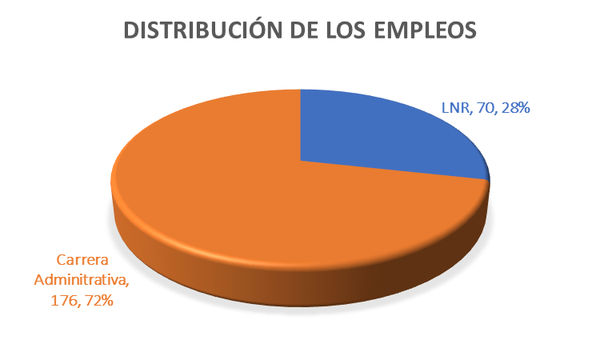

De los setenta (70) empleos de libre nombramiento y remoción siete (7) empleos pertenecen al nivel directivo, cincuenta y ocho (58) al nivel asesor, y cinco (5) al nivel técnico. De los cuales sesenta y tres (63) se encuentran provistos y siete (7) se encuentran vacantes.

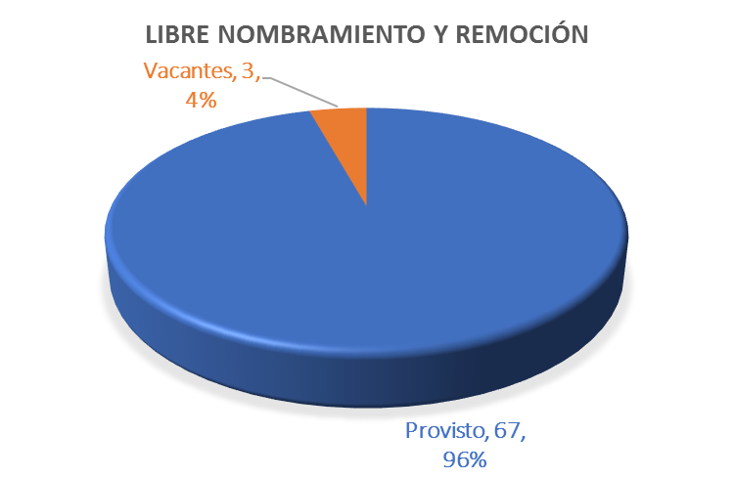

Tabla 5: Empleos de Libre Nombramiento y Remoción

CARGO | CÓDIGO | GRADO | DEPENDENCIA | Nro.
PRESIDENTE DE AGENCIA | E1 | 7 | DESPACHO DEL PRESIDENTE DE LA AGENCIA | 1
VICEPRESIDENTE DE AGENCIA | E2 | 5 | VICEPRESIDENCIA EJECUTIVA | 1
VICEPRESIDENTE DE AGENCIA | E2 | 5 | VICEPRESIDENCIA DE ESTRUCTURACIÓN | 1
VICEPRESIDENTE DE AGENCIA | E2 | 5 | VICEPRESIDENCIA DE GESTIÓN CONTRACTUAL | 1
VICEPRESIDENTE DE AGENCIA | E2 | 5 | VICEPRESIDENCIA DE PLANEACIÓN, RIESGOS Y ENTORNO | 1
VICEPRESIDENTE DE AGENCIA | E2 | 5 | VICEPRESIDENCIA JURÍDICA | 1
VICEPRESIDENTE DE AGENCIA | E2 | 5 | VICEPRESIDENCIA ADMINISTRATIVA Y FINANCIERA | 1
JEFE DE OFICINA DE AGENCIA | G1 | 7 | OFICINA DE COMUNICACIONES | 1
JEFE DE OFICINA DE AGENCIA | G1 | 7 | OFICINA DE CONTROL INTERNO | 1
GERENTE DE PROYECTOS O FUNCIONAL | G2 | 9 | DESPACHO DEL PRESIDENTE DE LA AGENCIA | 29
GERENTE DE PROYECTOS O FUNCIONAL | G2 | 8 | DESPACHO DEL PRESIDENTE DE LA AGENCIA | 6
EXPERTO | G3 | 8 | DESPACHO DEL PRESIDENTE DE LA AGENCIA | 14
EXPERTO | G3 | 7 | DESPACHO DEL PRESIDENTE DE LA AGENCIA | 3
EXPERTO | G3 | 6 | DESPACHO DEL PRESIDENTE DE LA AGENCIA | 4
TÉCNICO ASISTENCIAL | O1 | 12 | DESPACHO DEL PRESIDENTE DE LA AGENCIA | 1
TÉCNICO ASISTENCIAL | O1 | 9 | DESPACHO DEL PRESIDENTE DE LA AGENCIA | 2
TÉCNICO ASISTENCIAL | O1 | 7 | DESPACHO DEL PRESIDENTE DE LA AGENCIA | 1
TÉCNICO ASISTENCIAL | O1 | 5 | DESPACHO DEL PRESIDENTE DE LA AGENCIA | 1
Total |  |  |  | 70

Por otro lado, de los ciento setenta y seis (176) empleos de carrera administrativa, se encuentran vinculados a la entidad veintiuno (21) servidores públicos con derechos de carrera, de los cuales uno (1) se encuentra en propiedad, dieciocho (18) se encuentra en encargo, dos (2) se encuentran en comisión para desempeñar cargos de libre nombramiento y remoción dentro de la misma entidad y ciento cincuenta y cinco (155) empleos de encuentran en vacancia definitiva.

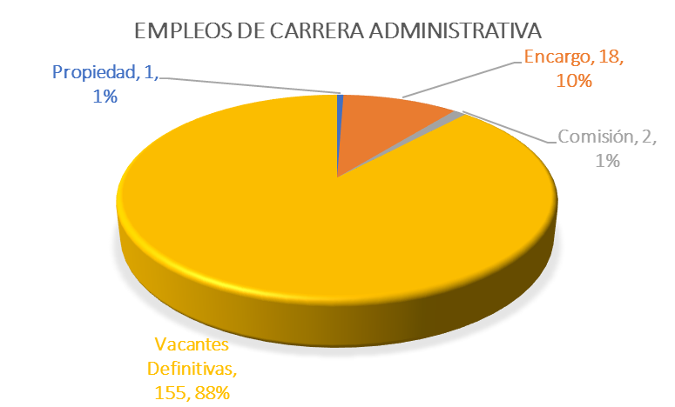

Tabla 6: Empleos en vacancia definitiva de carrera administrativa

Naturaleza del cargo | No. de Empleos | No. de Vacantes Definitiva | % Vacantes Definitivas
Carrera Administrativa | 176 | 155 | 88%

Así las cosas, la entidad cuenta con ciento cincuenta y cinco (155) vacantes definitivas, que se reportan al Departamento Administrativo de Función Pública – DAFP y se encuentran registrados en el aplicativo de Oferta Pública de Empleos de Carrera – OPEC, dispuesto por la Comisión Nacional del Servicio Civil – CNSC.

Tabla 7: Empleos Carrera Administrativa en vacancia definitiva por denominación, código, grado, y distribución de planta.

Cargo | Código | Grado | Dependencia | Nro.
EXPERTO | G3 | 8 | VICEPRESIDENCIA EJECUTIVA | 1
EXPERTO | G3 | 8 | VICEPRESIDENCIA DE GESTIÓN CONTRACTUAL | 8
EXPERTO | G3 | 8 | VICEPRESIDENCIA DE PLANEACIÓN, RIESGOS Y ENTORNO | 4
EXPERTO | G3 | 8 | VICEPRESIDENCIA JURÍDICA | 2
EXPERTO | G3 | 7 | VICEPRESIDENCIA EJECUTIVA | 4
EXPERTO | G3 | 7 | VICEPRESIDENCIA DE ESTRUCTURACIÓN | 13
EXPERTO | G3 | 7 | VICEPRESIDENCIA DE GESTIÓN CONTRACTUAL | 8
EXPERTO | G3 | 7 | VICEPRESIDENCIA DE PLANEACIÓN, RIESGOS Y ENTORNO | 9
EXPERTO | G3 | 7 | VICEPRESIDENCIA JURÍDICA | 25
EXPERTO | G3 | 7 | VICEPRESIDENCIA ADMINISTRATIVA Y FINANCIERA | 2
EXPERTO | G3 | 6 | VICEPRESIDENCIA EJECUTIVA | 1
EXPERTO | G3 | 6 | VICEPRESIDENCIA DE GESTIÓN CONTRACTUAL | 1
EXPERTO | G3 | 6 | VICEPRESIDENCIA DE PLANEACIÓN, RIESGOS Y ENTORNO | 16
EXPERTO | G3 | 6 | VICEPRESIDENCIA JURÍDICA | 2
EXPERTO | G3 | 6 | VICEPRESIDENCIA ADMINISTRATIVA Y FINANCIERA | 7
EXPERTO | G3 | 5 | VICEPRESIDENCIA DE PLANEACIÓN, RIESGOS Y ENTORNO | 4
EXPERTO | G3 | 5 | VICEPRESIDENCIA JURÍDICA | 3
EXPERTO | G3 | 5 | VICEPRESIDENCIA ADMINISTRATIVA Y FINANCIERA | 4
EXPERTO | G3 | 3 | VICEPRESIDENCIA ADMINISTRATIVA Y FINANCIERA | 2
TÉCNICO ASISTENCIAL | O1 | 12 | VICEPRESIDENCIA DE ESTRUCTURACIÓN | 1
TÉCNICO ASISTENCIAL | O1 | 12 | VICEPRESIDENCIA DE GESTIÓN CONTRACTUAL | 1
TÉCNICO ASISTENCIAL | O1 | 10 | VICEPRESIDENCIA ADMINISTRATIVA Y FINANCIERA | 3
TÉCNICO ASISTENCIAL | O1 | 9 | VICEPRESIDENCIA DE GESTIÓN CONTRACTUAL | 1
TÉCNICO ASISTENCIAL | O1 | 9 | VICEPRESIDENCIA JURÍDICA | 1
TÉCNICO ASISTENCIAL | O1 | 9 | VICEPRESIDENCIA DE PLANEACIÓN, RIESGOS Y ENTORNO | 2
TÉCNICO ASISTENCIAL | O1 | 9 | VICEPRESIDENCIA EJECUTIVA | 1
TÉCNICO ASISTENCIAL | O1 | 9 | VICEPRESIDENCIA ADMINISTRATIVA Y FINANCIERA | 1
TÉCNICO ASISTENCIAL | O1 | 5 | VICEPRESIDENCIA ADMINISTRATIVA Y FINANCIERA | 4
TÉCNICO ASISTENCIAL | O1 | 4 | VICEPRESIDENCIA ADMINISTRATIVA Y FINANCIERA | 1
GESTOR | T1 | 13 | VICEPRESIDENCIA EJECUTIVA | 1
GESTOR | T1 | 13 | VICEPRESIDENCIA DE PLANEACIÓN, RIESGOS Y ENTORNO | 1
GESTOR | T1 | 13 | VICEPRESIDENCIA DE GESTIÓN CONTRACTUAL | 1
GESTOR | T1 | 9 | VICEPRESIDENCIA DE PLANEACIÓN, RIESGOS Y ENTORNO | 2
GESTOR | T1 | 7 | VICEPRESIDENCIA DE ESTRUCTURACIÓN | 1
GESTOR | T1 | 7 | VICEPRESIDENCIA DE GESTIÓN CONTRACTUAL | 6
GESTOR | T1 | 7 | VICEPRESIDENCIA DE PLANEACIÓN, RIESGOS Y ENTORNO | 3
GESTOR | T1 | 7 | VICEPRESIDENCIA JURÍDICA | 3
GESTOR | T1 | 7 | VICEPRESIDENCIA ADMINISTRATIVA Y FINANCIERA | 4
ANALISTA | T2 | 6 | VICEPRESIDENCIA DE GESTIÓN CONTRACTUAL | 1
Total |  |  |  | 155

VACANTES POR NIVEL Y SITUACIÓN ADMINISTRATIVA

Tabla 8: Situación administrativa vacantes definitivas.

Nivel | Situación Administrativa |  |  | Total, por Nivel
 | En Encargo | Provisional | NO Provisto
Asesor | 16 | 99 | 1 | 116
Profesional | - | 21 | 2 | 23
Técnico | 2 | 14 | - | 16
Total | 18 | 134 | 3 | 155

De los ciento cincuenta y cinco (155) empleos en vacancia definitiva, dieciocho (18) se encuentran provistos mediante encargo, ciento treinta y cuatro (134) se encuentra provistos en provisionalidad y tres (3) no han sido provistos.

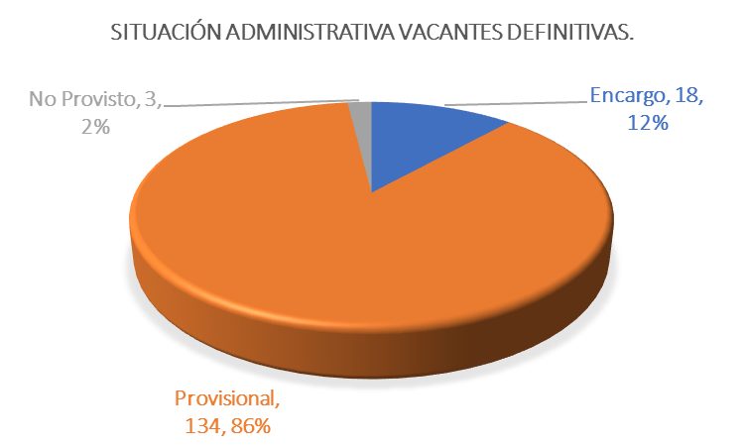

FORMAS DE PROVISIÓN

La provisión de los empleos de la planta de personal se realizará de conformidad con lo establecido en la Ley 909 del 204, el Decreto 1083 de 2015, el Decreto 648 del 2017 y demás normatividad que se encuentre vigente.

En este sentido, para la provisión de los empleos que se encuentren en vacancia definitiva se adelantarán procesos de encargo para garantizar los derechos preferenciales de los servidores de carrera administrativa y una vez surtido el mismo, sin que se haya logrado su provisión por encargo, los empleos serán provistos a través de nombramientos en provisionalidad o por el concurso de méritos realizado por la Comisión Nacional del Servicio Civil – CNSC.

PROYECCIONES DE RETIRO DEL SERVICIO POR EDAD DE RETIRO FORZOSO O JUBILACIÓN.

Teniendo en consideración la normatividad que regula la materia, la Agencia analizó las hojas de vida de sus servidores con el fin de establecer si por estas causas se generarán vacantes de empleos, teniendo como resultado que para la vigencia 2019 ningún servidor manifestó su intención de retiro por jubilación ni tampoco cumplen con la edad de retiro forzoso.

Las otras situaciones de retiro del servicio contempladas en el artículo 41 de la Ley 909 de 2004 no son predecibles, por lo cual serán vacantes que se den dentro del transcurrir de la anualidad propuesta y por tanto en aras de la prestación del servicio, se atenderán en su debido momento.

Revisó: Clemencia Rojas Arias / Coordinadora GIT Talento Humano

Elaboró: Jhon Deiby Arévalo Zabala / Experto GIT Talento Humano
Diego Fernando Ramírez Sepúlveda / GIT Talento Humano

